

**ОТЧЕТ О ВЫПОЛНЕНИИ**

**практической работы №8**

Выполнил: ст.гр. 2ИСП9-23

Харчевникова Т.Ю.

Специальность: 09.02.07

Информационные системы и программирование

Проверил: преподаватель Кумскова И.А.

Москва

2021

**Тема:** Методы сортировки.

**Цель задания:** Получение практических навыков по составлению алгоритмов и программ сортировки данных в Массиве.

**Ход работы.**

**Вариант 11**

**Задание 1. Формулировка задачи**

Разработать программу, выполняющую сортировку данных одномерного массива с

использованием 3-х видов сортировки (сортировка выбором, сортировка вставкой и сортировка

методом «пузырька»). Программа должна включать:

1) ввод исходных данных;

2) вывод массива исходных данных;

3) обработку данных (сортировка);

4) осуществление метода двоичного поиска;

5) вывод результатов выполнения программы;

6) для тестирования программы сформировать исходные данные таким образом, чтобы

проверить каждый вариант альтернативы каждого разветвления алгоритма.

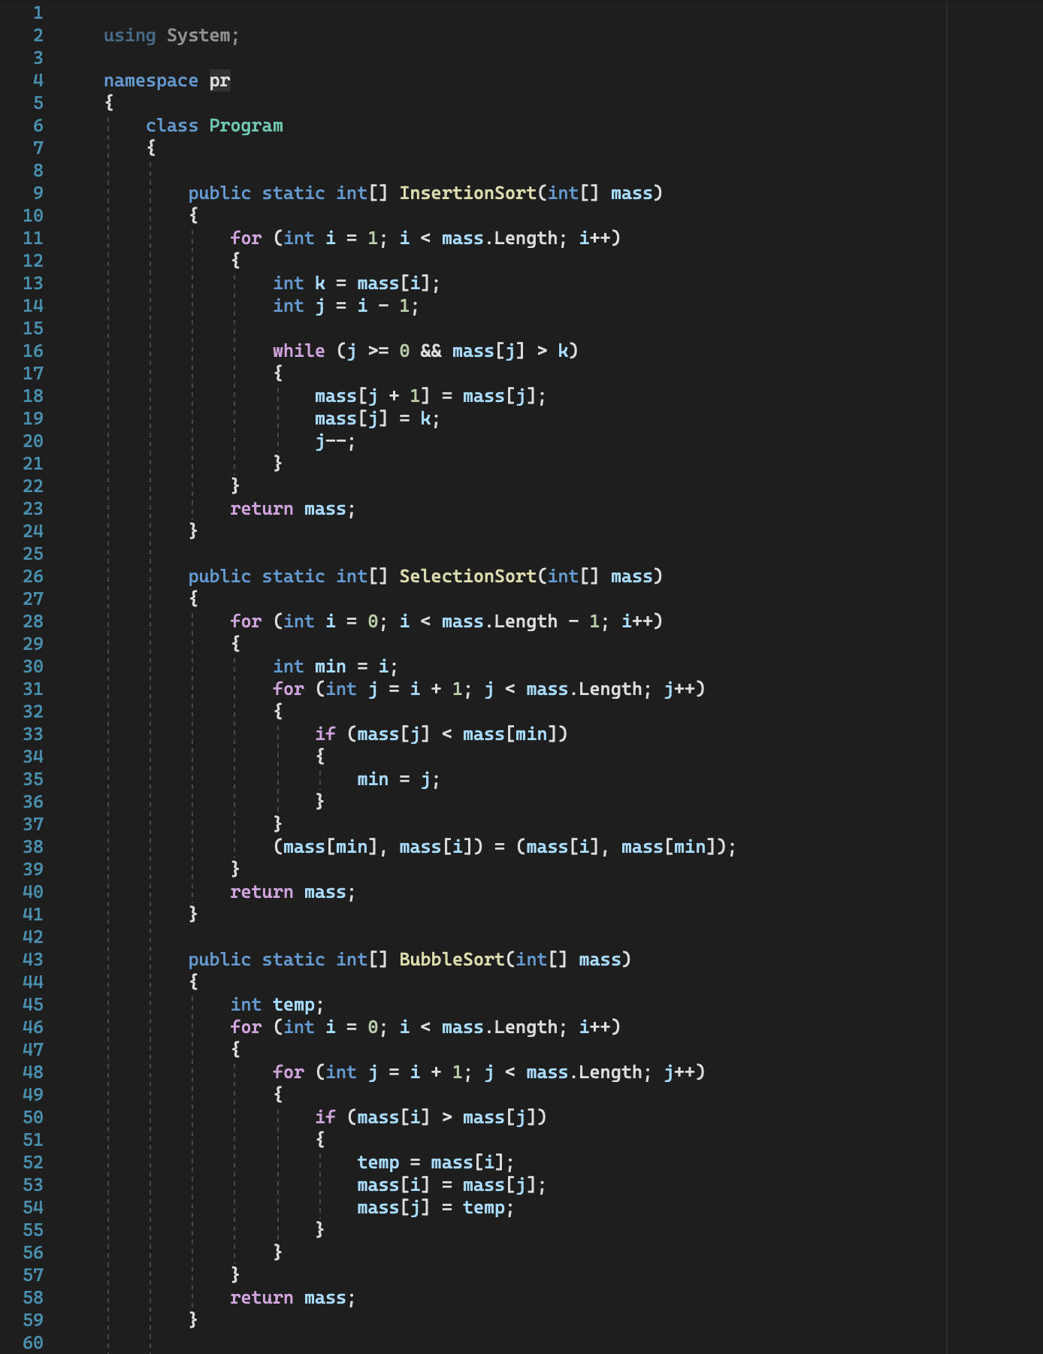

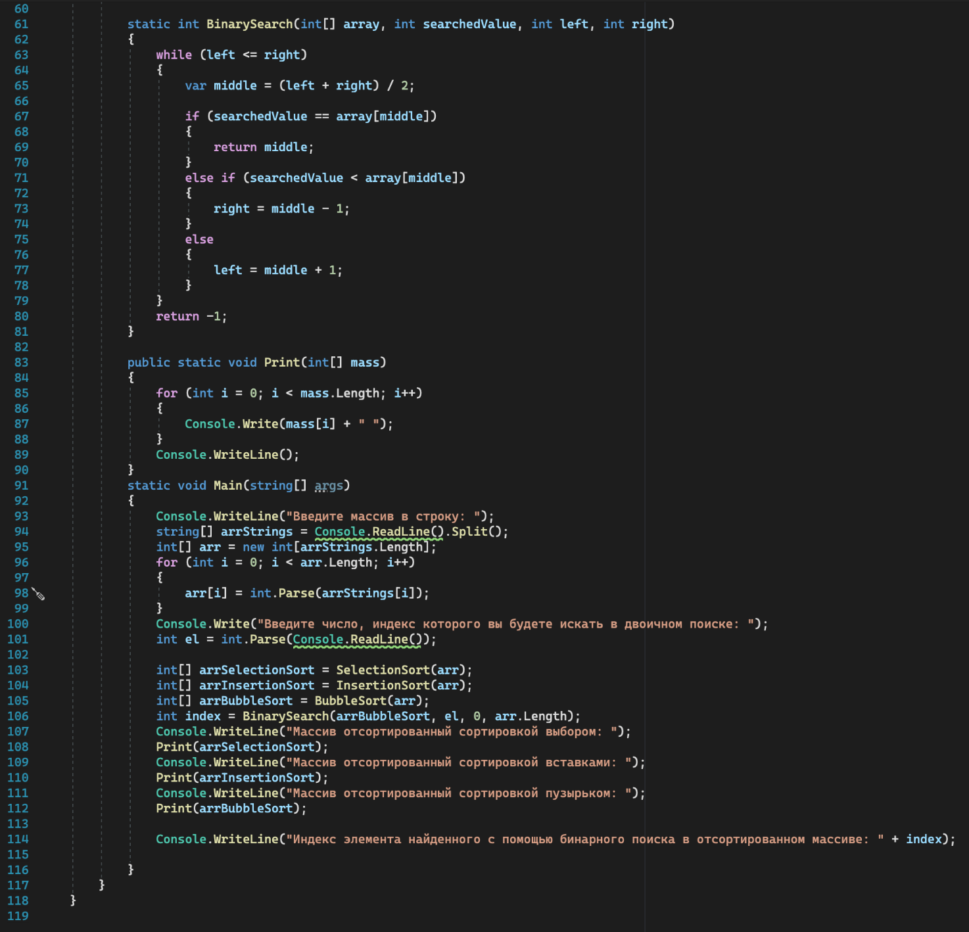

(код программы и режим выполнения программы)

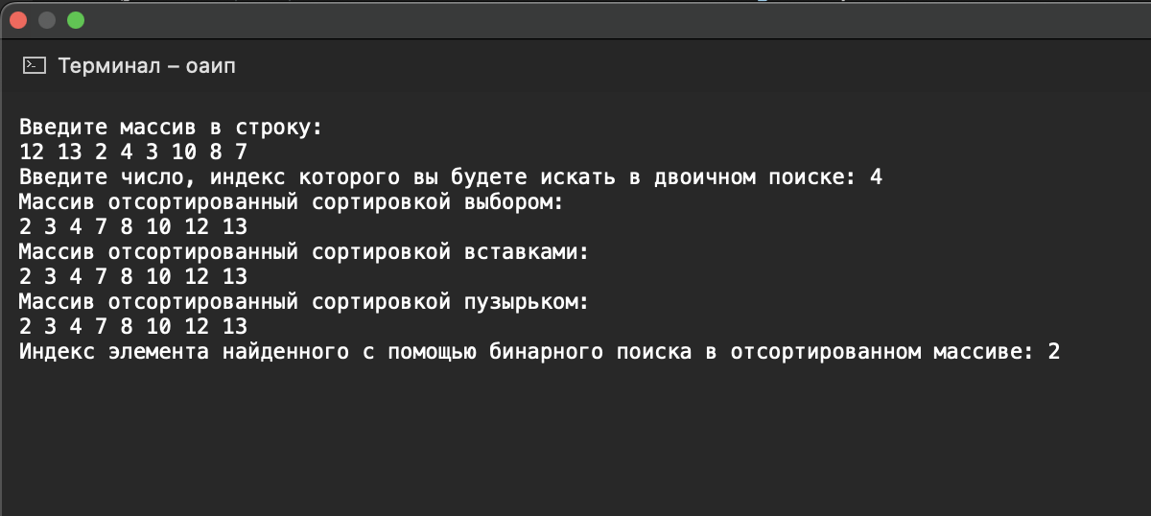

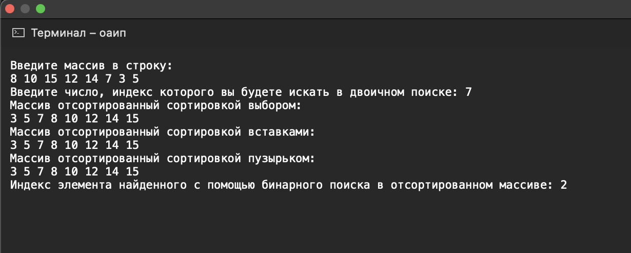

Проверка работы программы:

|  |  |  |  |  |  |  |
| --- | --- | --- | --- | --- | --- | --- |
| №  теста | Входные данные | |  | Результат | Ошибки |  |
| V1 | V2 | S |
| 1 | 5 | 6 | 2 |  |  |
| 2 |  |  |  |  |  |
| 3 |  |  |  |  |  |
|  |  |  |  |  |  |
|  |  |  |  |  |  |
|  |  | |  |  |  | |

**Задание 2.** **Формулировка задачи**

Создать целочисленный массив А(m) и выполнить сортировку элементов с третьего по пятнадцатый, методом вставкой. Отсортированную последовательность вывести на экран.

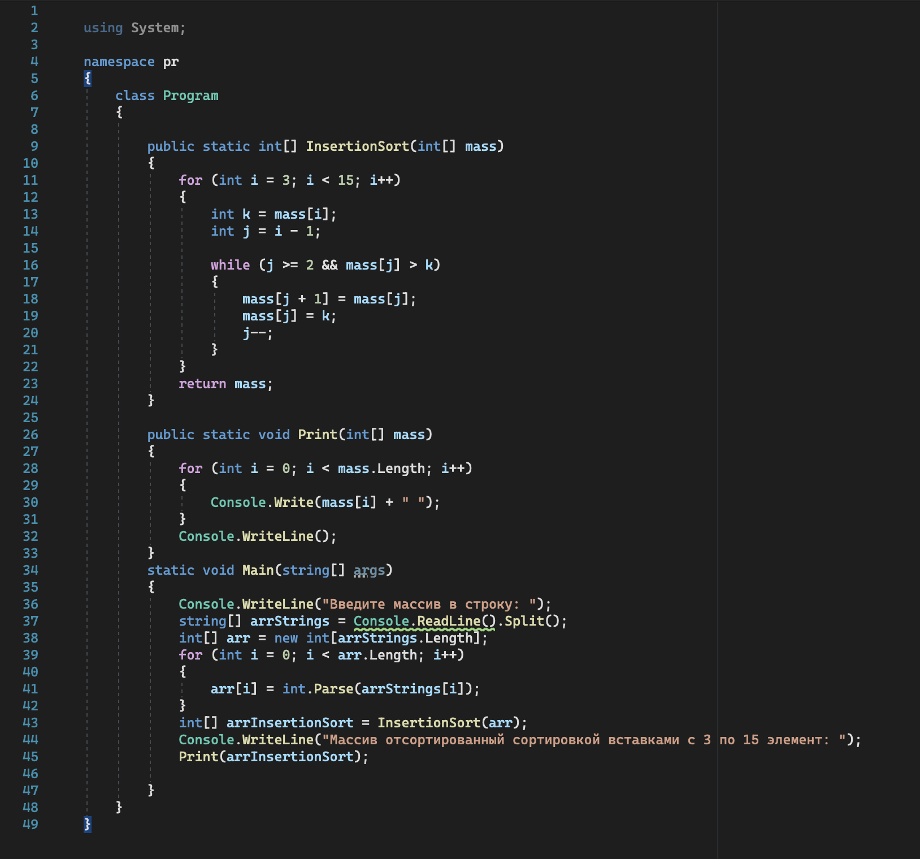

(код программы и режим выполнения программы)

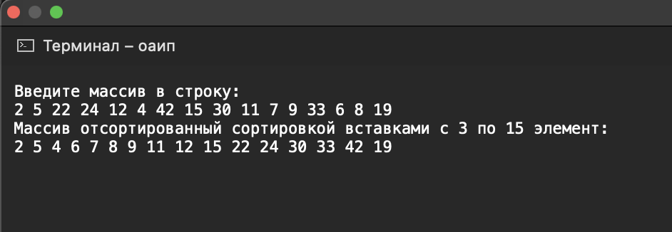

Проверка работы программы:

|  |  |  |  |  |  |  |
| --- | --- | --- | --- | --- | --- | --- |
| №  теста | Входные данные | |  | Результат | Ошибки |  |
| V1 | V2 | S |
| 1 | 5 | 6 | 2 |  |  |
| 2 |  |  |  |  |  |
| 3 |  |  |  |  |  |
|  |  |  |  |  |  |
|  |  |  |  |  |  |
|  |  | |  |  |  | |